ГРАФИЧЕСКОЕ ОПИСАНИЕ
местоположения границ населенных пунктов, территориальных
зон, особо охраняемых природных территорий, зон с особыми
условиями использования территории
 | Строительство ЛЭП-10 кВ (ориентировочной протяженностью 1,931 км) отпайкой от ВЛ-10 кВ №3 РП-1 ПС 110/35/10 кВ «Ильевка», КТП- 10/0,4 кВ (ориентировочной мощностью 160 кВА) и ВЛИ-0,4 кВ (ориентировочной протяженностью 0,033 км), установка шкафа 0,4 кВ с коммутационным аппаратом (1 единица) для электроснабжения ВРУ-0,4 кВ для осуществления рекреационной деятельности, расположенного в Волгоградской области, Калачевский район, Калачевское лесничество, Левобережное участковое лесничество, квартал 112, части выделов 2, 3, Калачевский РЭС
(наименование объекта, местоположение границ которого описано (далее - объект)
Раздел 1
Сведения об объекте
№  п/п |  | Характеристики объекта | Описание характеристик
1 |  | 2 | 3
1 |  | Местоположение объекта
2 |  | Площадь объекта ± величина погрешности определения площади (P ± ∆P) | 40 839 м² ± 1 м²
3 |  | Иные характеристики объекта | Вид объекта реестра границ: Зона с особыми условиями использования территории
 |  | Иные характеристики объекта | Вид объекта по документу: Строительство ЛЭП-10 кВ (ориентировочной протяженностью 1,931 км) отпайкой от ВЛ-10 кВ №3 РП-1 ПС 110/35/10 кВ «Ильевка», КТП- 10/0,4 кВ (ориентировочной мощностью 160 кВА) и ВЛИ-0,4 кВ  (ориентировочной протяженностью 0,033 км), установка шкафа 0,4 кВ с коммутационным аппаратом (1 единица) для электроснабжения ВРУ-0,4 кВ для осуществления рекреационной деятельности, расположенного в Волгоградской области, Калачевский район, Калачевское лесничество, Левобережное участковое лесничество, квартал 112, части выделов 2, 3, Калачевский РЭС

Раздел 2
Сведения о местоположении границ объекта
1. Система координат |  | МСК-34 зона 1
2. Сведения о характерных точках границ объекта
Обозначение характерных точек  границ | Координаты, м |  |  | Метод определения координат характерной точки | Средняя квадратическая погрешность положения характерной точки (Mt), м | Описание обозначения точки на местности (при наличии)
Обозначение характерных точек  границ | X |  | Y | Метод определения координат характерной точки
1 | 2 |  | 3 | 4 | 5 | 6
1 | 496 195,43 |  | 1 338 696,75 | Картометрический метод | 0,10 | —
2 | 496 194,56 |  | 1 338 717,60 | Картометрический метод | 0,10 | —
3 | 496 167,52 |  | 1 338 716,61 | Картометрический метод | 0,10 | —
4 | 496 147,60 |  | 1 338 370,53 | Картометрический метод | 0,10 | —
5 | 496 084,36 |  | 1 337 895,82 | Картометрический метод | 0,10 | —
6 | 496 283,03 |  | 1 337 450,19 | Картометрический метод | 0,10 | —
7 | 496 906,42 |  | 1 337 381,64 | Картометрический метод | 0,10 | —
8 | 496 907,37 |  | 1 337 388,25 | Картометрический метод | 0,10 | —
9 | 496 942,80 |  | 1 337 385,83 | Картометрический метод | 0,10 | —
10 | 496 943,32 |  | 1 337 393,81 | Картометрический метод | 0,10 | —
11 | 496 908,01 |  | 1 337 396,22 | Картометрический метод | 0,10 | —
12 | 496 908,43 |  | 1 337 402,55 | Картометрический метод | 0,10 | —
13 | 496 297,30 |  | 1 337 469,74 | Картометрический метод | 0,10 | —
14 | 496 105,96 |  | 1 337 898,94 | Картометрический метод | 0,10 | —
15 | 496 168,52 |  | 1 338 368,54 | Картометрический метод | 0,10 | —
16 | 496 187,39 |  | 1 338 696,42 | Картометрический метод | 0,10 | —
1 | 496 195,43 |  | 1 338 696,75 | Картометрический метод | 0,10 | —
3. Сведения о характерных точках части (частей) границы объекта
1 | 2 |  | 3 | 4 | 5 | 6
— | — |  | — | — | — | —

Раздел 3
Сведения о местоположении измененных (уточненных) границ объекта
1. Система координат |  | МСК-34 зона 1
2. Сведения о характерных точках границ объекта
Обозначение характерных точек  границы | Существующие координаты, м |  |  | Измененные (уточненные) координаты, м |  | Метод определения координат характерной точки | Средняя квадратическая погрешность положения характерной точки (Mt), м | Описание обозначения точки на местности (при наличии)
Обозначение характерных точек  границы | X |  | Y | X | Y | Метод определения координат характерной точки
1 | 2 |  | 3 | 4 | 5 | 6 | 7 | 8
— | — |  | — | — | — | — | — | —
3. Сведения о характерных точках части (частей) границы объекта
1 | 2 |  | 3 | 4 | 5 | 6 | 7 | 8

— | — | — | — | — | — | — | —

ТЕКСТОВОЕ ОПИСАНИЕ
местоположения границ населенных пунктов, территориальных зон
Прохождение границы |  | Описание прохождения границы
от точки | до точки | Описание прохождения границы
1 | 2 | 3
— | — | —

 | Раздел 4
 | План границ объекта
 |  |  | 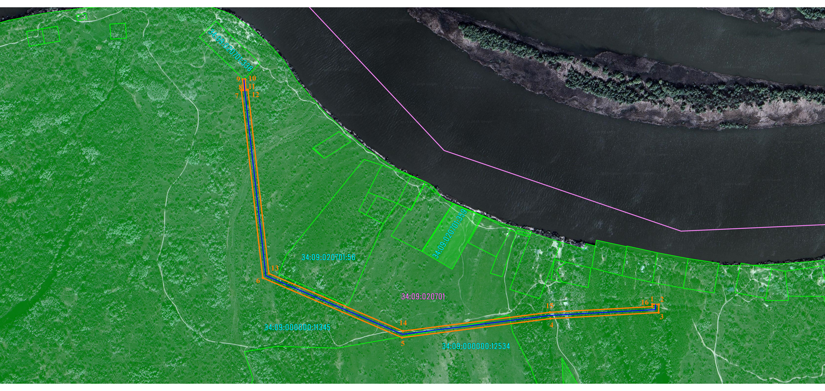 |  |  |  |  |  | 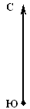
 |  |  |  | Масштаб 1:5 000
 |  |  |  | Используемые условные знаки и обозначения:
 |  |  |  |  |  | - Характерная точка границы зоны устанавливаемого публичного сервитута
 |  |  |  | 
 |  |  |  |  |  | - Кадастровые номера земельных участков, учтенных в ЕГРН
 |  |  |  | 
 |  |  |  |  |  | - Номера кадастровых кварталов
 |  |  |  | 
 |  |  |  |  |  | - Граница зоны устанавливаемого публичного сервитута
 |  |  |  | 
 |  |  |  |  |  | - Проектное местоположение инженерного сооружения
 |  |  |  | 
 |  |  |  |  |  | - Граница кадастровых кварталов
 |  |  |  | 
 |  |  |  |  |  | - Границы земельных участков, учтенных в ЕГРН
 |  |  |  | 

